Tugas 6
Implementasi AI untuk Keuangan – Sistem Triase Phising AI

Arief Rachman Apriansyah - 0110224166
Grup 3
TEKNIK INFORMATIKA 2024

Sekolah Tinggi Teknologi Terpadu Nurul Fikri
Depok
2026

1. Pendahuluan

1.1 Latar Belakang
Phishing keuangan adalah ancaman yang sangat umum diterima melalui email: pelaku meniru bank atau institusi resmi, menciptakan urgensi palsu, lalu meminta data sensitif seperti nomor kartu, PIN, dan OTP. Memeriksa setiap email secara manual tidak efisien dan rawan terlewat. Karena itu dibangun sebuah workflow otomatis di n8n yang memantau email masuk, meminta AI menilai tingkat risikonya, lalu mengambil tindakan sesuai skor.

1.2 Tujuan
- Mengintegrasikan Gmail Trigger dengan model bahasa besar (LLM) untuk mendeteksi indikasi phishing secara otomatis.
- Menyusun logika allowlist dan ekstraksi skor risiko menggunakan ekspresi reguler (regex) pada JavaScript.
- Memberikan label peringatan pada Gmail untuk email berisiko tinggi, serta notifikasi tinjauan melalui Telegram untuk email berisiko rendah, tanpa menghapus email apa pun (Human-in-the-Loop).

2. Gambaran Umum Workflow
Workflow bernama "Sistem Triase Phising AI" terdiri dari sembilan node dengan alur sebagai berikut: Gmail Trigger memantau email masuk, Cek Allowlist menyaring pengirim terpercaya, Analisa Phishing (LLM Chain dengan Google Gemini) memberi skor 1-10, node Code mengekstrak angka skor, Cek Skor Bahaya menentukan percabangan, lalu email diberi label atau dikirimi notifikasi Telegram.
No | Node | Fungsi | Konfigurasi Utama
1 | Gmail Trigger | Memantau email masuk baru | Poll setiap menit, event Message Received, Simplify aktif
2 | Cek Allowlist (Switch) | Memisahkan pengirim terpercaya dari yang tidak dikenal | Mode Rules, output "Terpercaya" dan fallback "Tidak Dikenal"
3 | Lewati (Pengirim Terpercaya) | Menampung email dari domain terpercaya | Node No Operation
4 | Analisa Phishing (Basic LLM Chain) | Meminta AI menilai risiko phishing | System message analis keamanan, format jawaban "Skor: [angka]"
5 | Google Gemini Chat Model | Model bahasa untuk LLM Chain | Gemini Flash, temperature 0
6 | Ekstrak Skor dari Teks AI (Code) | Mengambil angka skor dari teks AI | JavaScript, regex /Skor:\s*(\d+)/i
7 | Cek Skor Bahaya (IF) | Percabangan berdasarkan skor | score lebih besar dari 6
8 | Memberikan Label Otomatis (Gmail) | Menambahkan label peringatan | Operation Add Label, label "Phising"
9 | Notif untuk Skor Rendah (Telegram) | Mengirim notifikasi tinjauan manual | Operation Send Message

3. Implementasi Setiap Tugas

3.1 Tugas 1: Mekanisme Allowlist dengan Node Switch
Node Cek Allowlist menggunakan node Switch dalam mode Rules. Satu aturan berisi ekspresi JavaScript yang mengambil domain dari header From, lalu membandingkannya dengan daftar domain terpercaya (google.com, bca.co.id, mandiri.co.id, bni.co.id, tokopedia.com). Email dianggap terpercaya bila domainnya sama persis atau merupakan subdomain dari salah satu entri, sehingga domain tiruan seperti bca.co.id.evil.com tidak lolos. Aturan tersebut diberi nama output "Terpercaya", sedangkan semua email lain keluar melalui fallback output yang diberi nama "Tidak Dikenal".
Pada pengujian (Gambar 1), pengirim rianscollege96@gmail.com tidak ada di allowlist sehingga email keluar pada cabang "Tidak Dikenal (1 item)" dan diteruskan ke AI. Cabang "Terpercaya" dihubungkan ke node No Operation "Lewati (Pengirim Terpercaya)", yang tidak menerima item sama sekali pada eksekusi ini (Gambar 2).
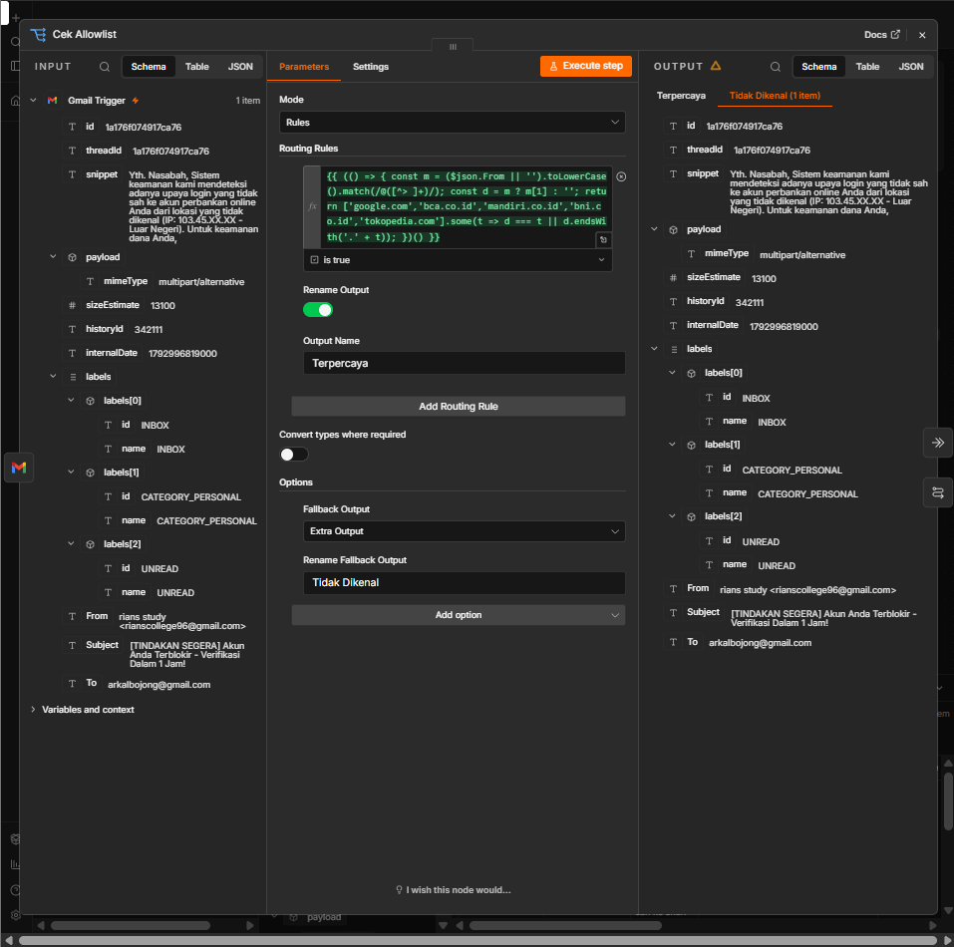
Gambar 1. Konfigurasi node Cek Allowlist (Switch) dan output cabang "Tidak Dikenal"
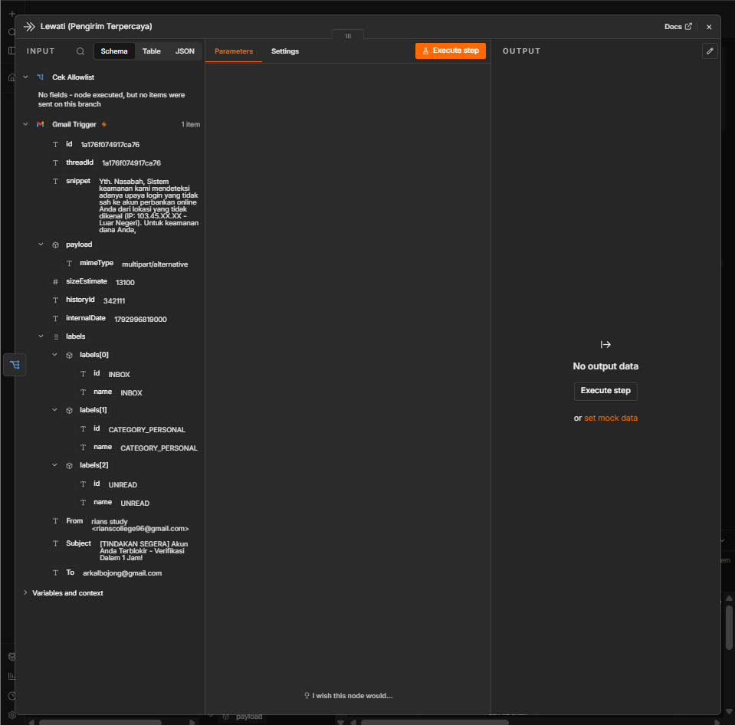
Gambar 2. Node Lewati (Pengirim Terpercaya): tidak ada item yang melewati cabang terpercaya

3.2 Tugas 2: Prompt AI sebagai Analis Keamanan
Node Analisa Phishing menggunakan Basic LLM Chain yang terhubung ke Google Gemini Chat Model. Prompt disusun dalam dua bagian. System message menetapkan peran AI sebagai analis keamanan siber senior beserta kriteria penilaian dan skala skor. User prompt berisi perintah analisis, kriteria fokus, skala 1-10, perintah format keluaran, dan data email.
System message:
Kamu adalah analis keamanan siber senior yang mengkhususkan diri pada deteksi
phishing keuangan. Nilai risiko phishing sebuah email secara objektif.
Pertimbangkan: urgensi palsu atau ancaman (akun diblokir, batas waktu), tautan
mencurigakan atau domain yang menyerupai, permintaan informasi pribadi (OTP,
PIN, password, nomor kartu), peniruan identitas bank/perusahaan/instansi, serta
tata bahasa dan pengirim yang janggal.
Skala skor: 1 = sangat aman, 10 = hampir pasti phishing.

User prompt:
Analisis teks email ini untuk tanda-tanda phishing keuangan. Fokus pada urgensi
palsu, tautan mencurigakan, permintaan info pribadi, atau peniruan identitas
bank. Beri skor bahaya dari 1 sampai 10. Jawab HANYA dengan format: 'Skor: [angka]'

Pengirim: {{ $json.From }}
Subject: {{ $json.Subject }}
Email: {{ $json.snippet }}

Perintah "Jawab HANYA dengan format" membuat keluaran AI konsisten dan mudah diurai oleh mesin. Temperature diatur 0 agar hasil penilaian stabil. Pada pengujian, AI mengembalikan teks "Skor: 10" (Gambar 3) dengan penggunaan total 288 token (Gambar 4).
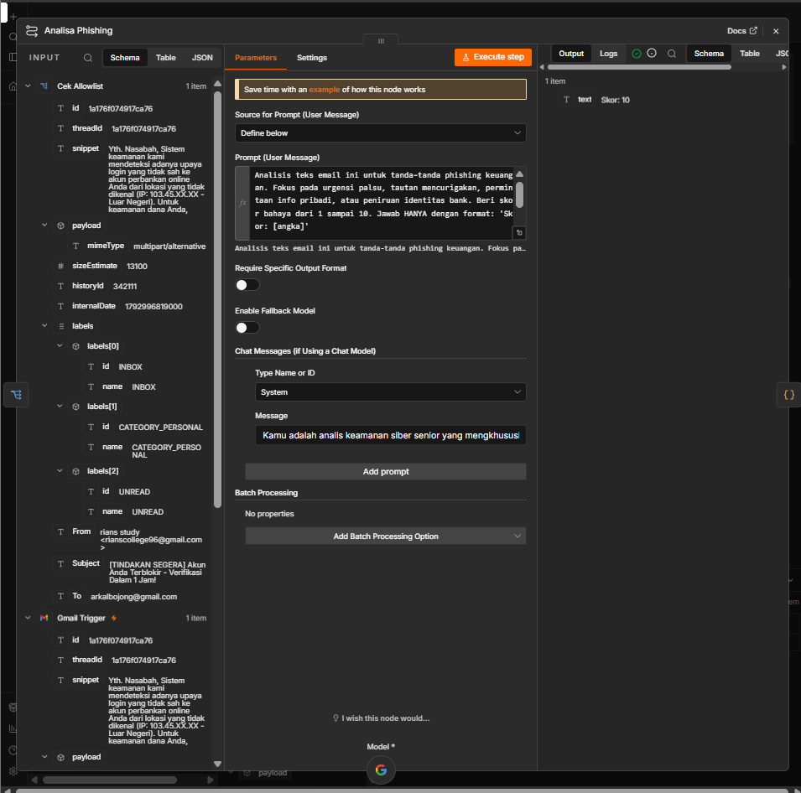
Gambar 3. Konfigurasi node Analisa Phishing: prompt, system message, dan keluaran "Skor: 10"
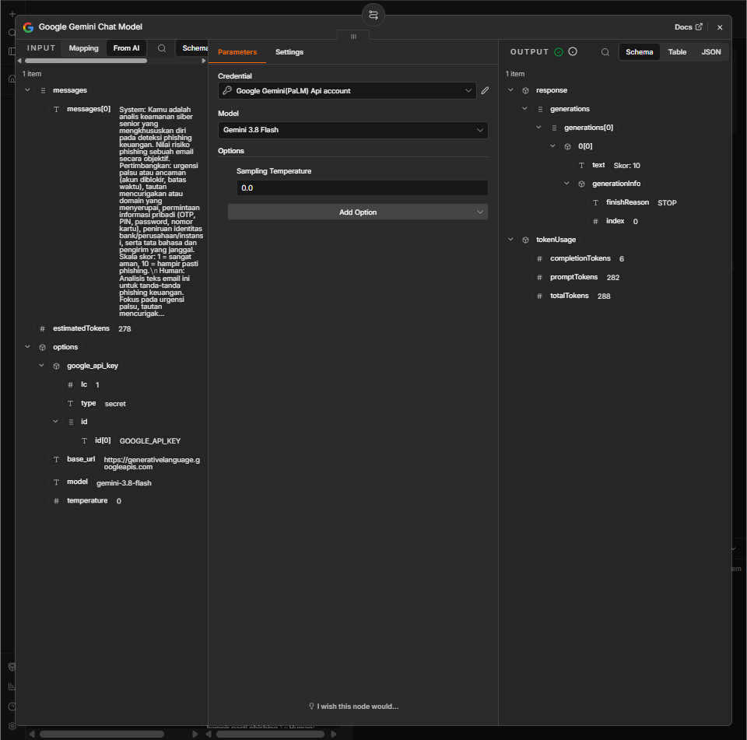
Gambar 4. Konfigurasi Google Gemini Chat Model (temperature 0) dan respons model

3.3 Tugas 3: Ekstraksi Skor dengan JavaScript
Node Ekstrak Skor dari Teks AI (Code, mode Run Once for Each Item) mengubah jawaban teks AI menjadi data terstruktur. Regex /Skor:\s*(\d+)/i mencari kata "Skor:" diikuti angka dan mengabaikan spasi di antaranya. Angka yang ditemukan diubah menjadi bilangan bulat dengan parseInt dan dibatasi pada rentang 0-10. Node ini juga membawa data penting dari Gmail Trigger (ID pesan, pengirim, subjek) agar dapat dipakai node berikutnya.
// Ambil output teks dari LLM Chain
const llmOutput = String($json.text || '');
// Data email asli dari Gmail Trigger
const email = $('Gmail Trigger').item.json;

// Regex: cari "Skor: <angka>" (spasi opsional)
const match = llmOutput.match(/Skor:\s*(\d+)/i);

let score = 0;
if (match && match[1]) {
score = parseInt(match[1], 10);
}
// Batasi ke rentang 0-10
score = Math.min(Math.max(score, 0), 10);

// Bersihkan karakter yang dapat merusak format pesan Telegram
const clean = (s) => String(s || '').replace(/[<>_*`\[\]]/g, ' ');

return {
json: {
score,
parsed: Boolean(match),
messageId: email.id,
from: clean(email.From),
subject: clean(email.Subject),
llmOutput
}
};

Hasil eksekusi (Gambar 5) menunjukkan score = 10 dan parsed = true, artinya angka berhasil diekstrak dari teks "Skor: 10".
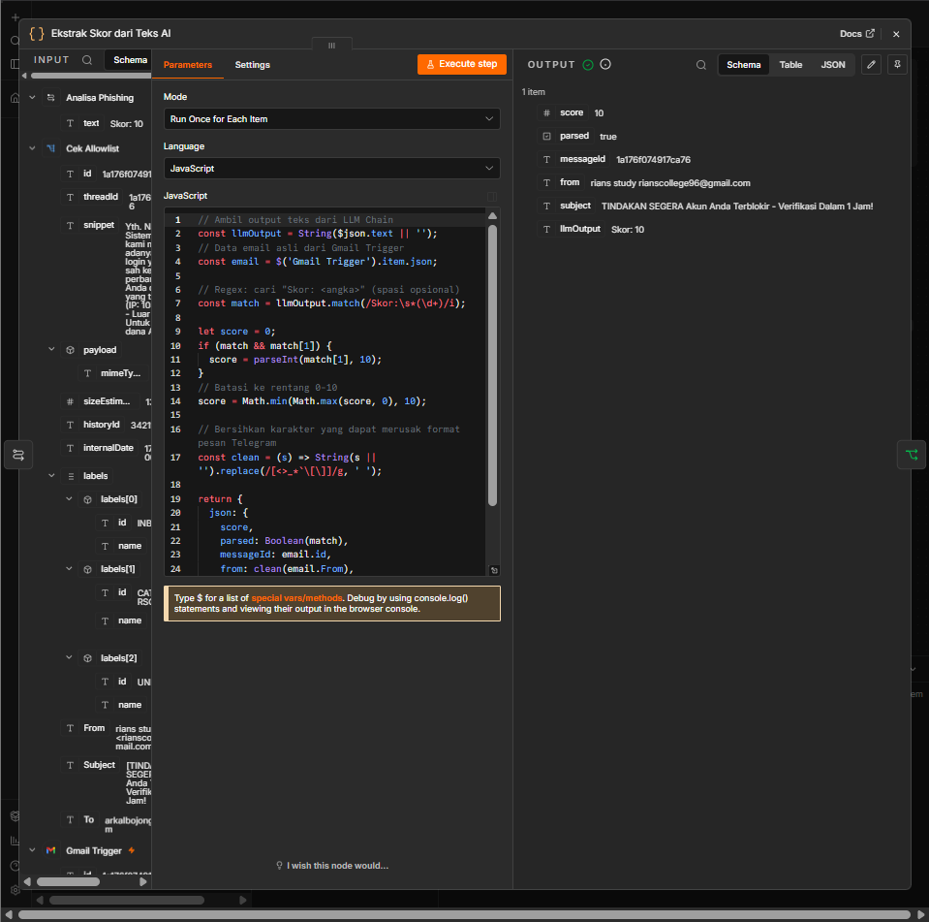
Gambar 5. Kode JavaScript dan output node Ekstrak Skor dari Teks AI

3.4 Tugas 4: Logika Percabangan Berdasarkan Skor
Node Cek Skor Bahaya (IF) memeriksa kondisi {{ $json.score }} is greater than 6. Bila benar (skor > 6), email masuk ke cabang True dan diberi label peringatan. Bila salah (skor <= 6), email masuk ke cabang False dan notifikasi tinjauan dikirim ke Telegram. Pada Gambar 6, skor 10 mengalir ke True Branch.
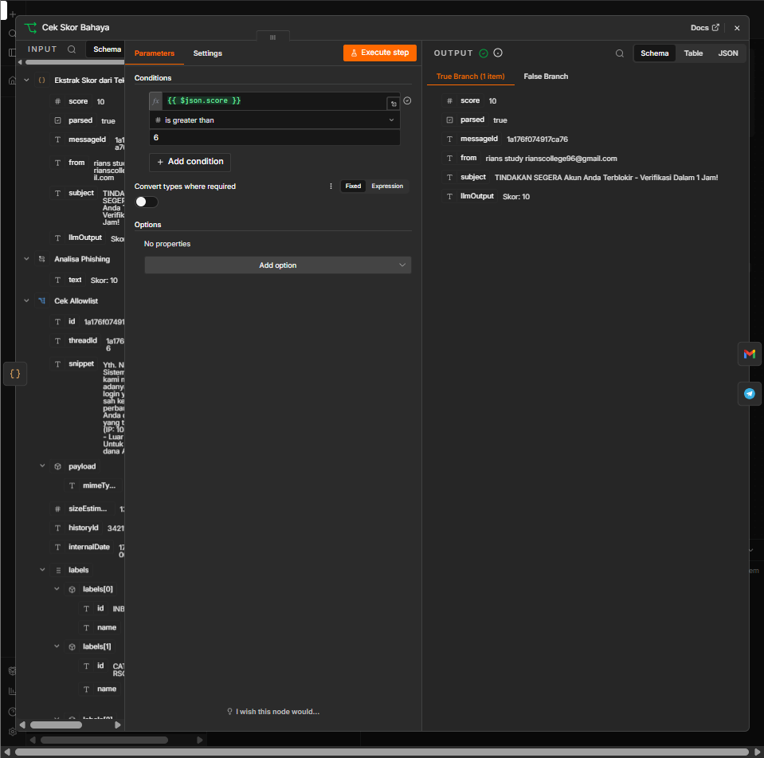
Gambar 6. Node Cek Skor Bahaya (IF) dengan kondisi skor lebih besar dari 6
Cabang True: node Memberikan Label Otomatis (Gmail) menjalankan operasi Add Label pada message ID dari email yang dianalisis, dengan label "Phising" (Gambar 7). Output node memuat daftar labelIds yang kini mencakup label baru tersebut.
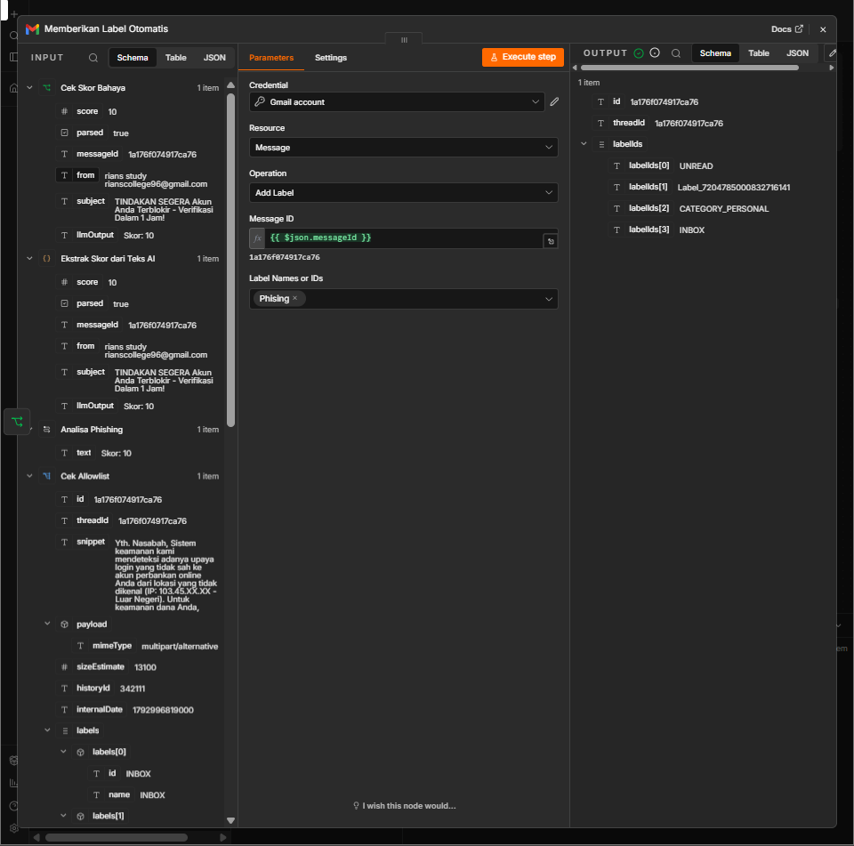
Gambar 7. Node Memberikan Label Otomatis (Gmail, operasi Add Label)
Cabang False: node Notif untuk Skor Rendah (Telegram) menjalankan operasi Send Message. Isi pesan memuat skor AI, pengirim, subjek, dan tautan langsung ke email di Gmail untuk memudahkan peninjauan (Gambar 8).
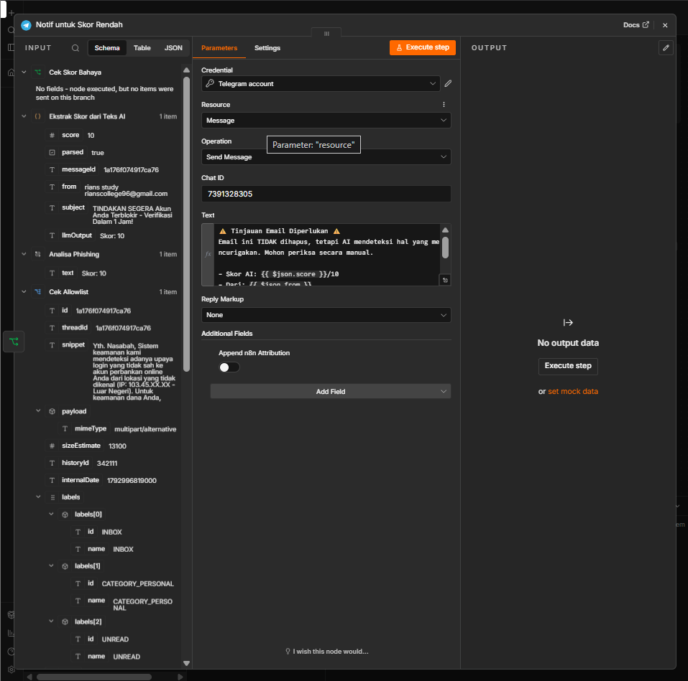
Gambar 8. Node Notif untuk Skor Rendah (Telegram, operasi Send Message)

3.5 Tugas 5: Pendekatan Human-in-the-Loop
Workflow sengaja tidak memiliki node atau operasi yang menghapus email (Delete atau Trash). Tindakan otomatis hanya berupa pemberian label pada email berisiko tinggi dan pengiriman notifikasi untuk email berisiko rendah. Dengan demikian email tetap berada di akun pengguna, sehingga keputusan akhir (menghapus, melaporkan, atau mengembalikan email) tetap di tangan manusia dan tidak ada email sah yang hilang akibat salah deteksi (false positive). Buktinya dapat dilihat pada pengujian: email berisiko tinggi tetap berada di Kotak Masuk dengan tambahan label "Phising" (Gambar 11), dan pesan Telegram menyatakan secara eksplisit bahwa email tidak dihapus (Gambar 13).

4. Pengujian
Pengujian dilakukan dengan dua skenario menggunakan akun Gmail sendiri sebagai pengirim (tidak ada di allowlist) agar kedua cabang percabangan terbukti berjalan.

4.1 Skenario 1: Email Phishing (Skor Tinggi)
Email simulasi dengan subjek "[TINDAKAN SEGERA] Akun Anda Terblokir - Verifikasi Dalam 1 Jam!" berisi klaim login tidak sah, ancaman pemblokiran dalam 1x24 jam, tautan bit.ly, serta permintaan nomor kartu ATM, PIN, dan kode OTP. Gmail Trigger berhasil menangkap email ini (Gambar 9). Seluruh node berjalan sukses dan skor AI adalah 10, sehingga alur masuk ke True Branch dan node Memberikan Label Otomatis dijalankan (Gambar 10). Hasil akhirnya, email di Gmail memiliki label "Phising" (Gambar 11).
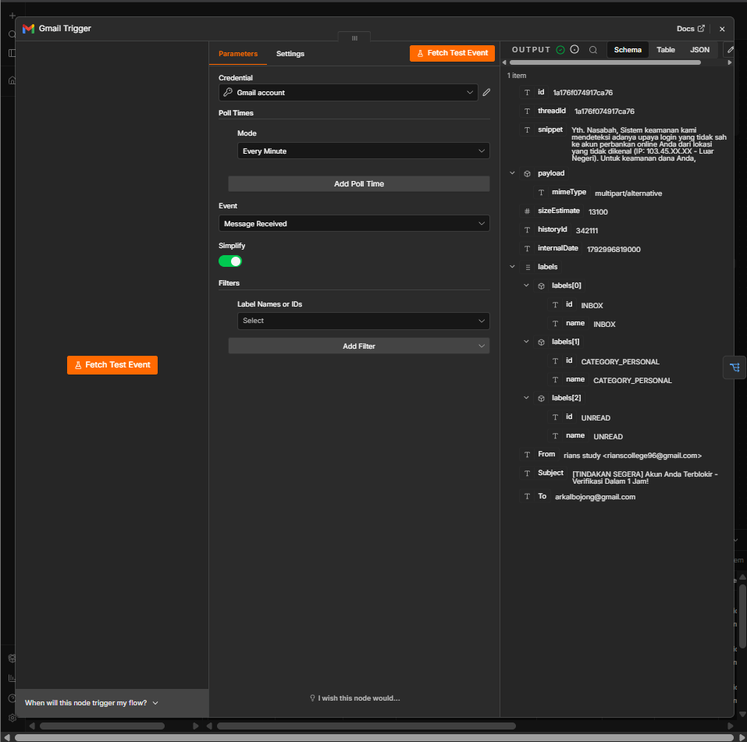
Gambar 9. Gmail Trigger menangkap email simulasi phishing
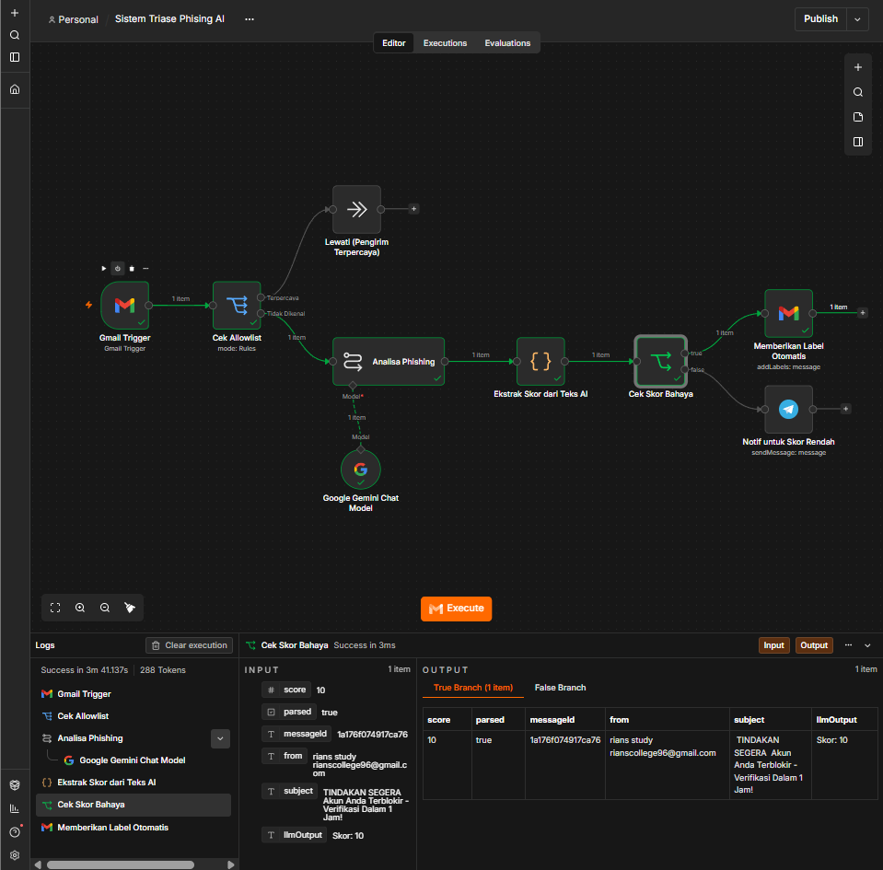
Gambar 10. Eksekusi workflow: skor 10 mengalir ke True Branch dan label diberikan
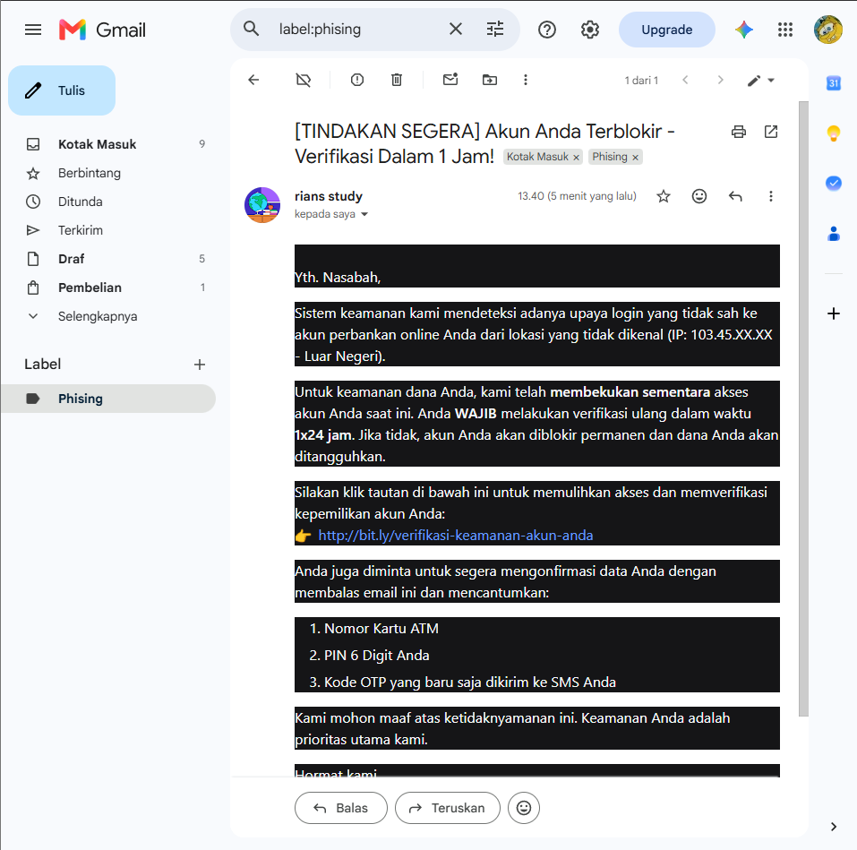
Gambar 11. Hasil di Gmail: email berlabel "Phising" dan tetap berada di Kotak Masuk

4.2 Skenario 2: Email Biasa (Skor Rendah)
Email dengan subjek "Test" dikirim dari akun yang sama. AI menilainya aman dengan skor 1, sehingga alur masuk ke False Branch dan node Telegram dijalankan sementara node label tidak aktif (Gambar 12). Bot Telegram menerima pesan "Tinjauan Email Diperlukan" berisi skor 1/10, pengirim, subjek, dan tautan ke email (Gambar 13).
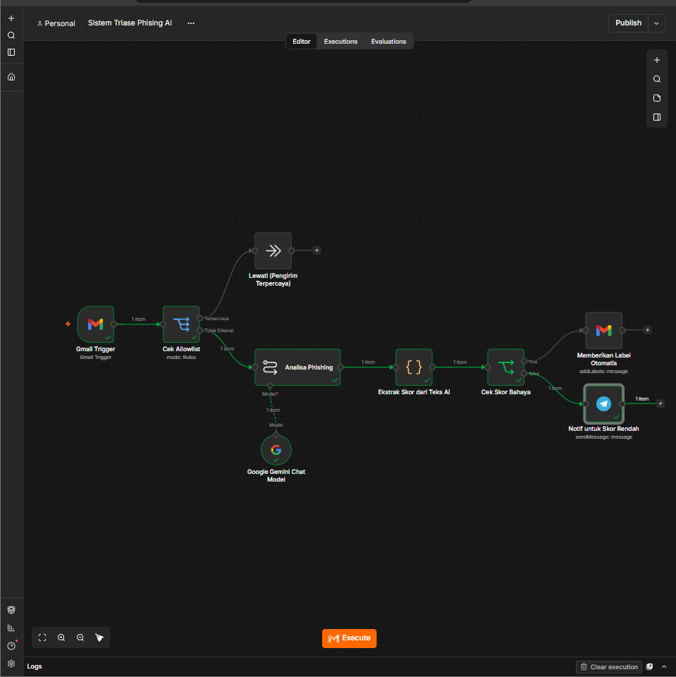
Gambar 12. Eksekusi workflow: skor rendah mengalir ke False Branch menuju Telegram
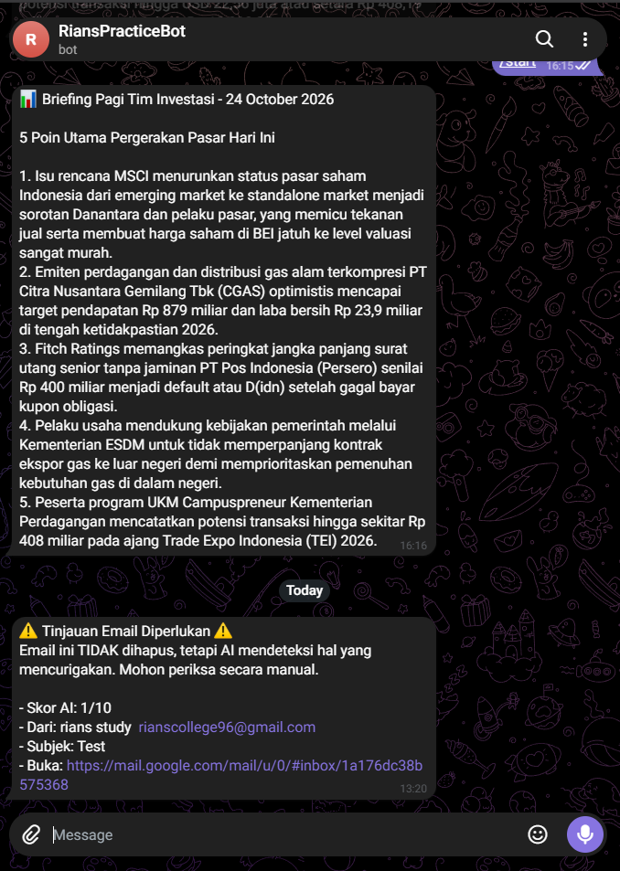
Gambar 13. Notifikasi tinjauan yang diterima di Telegram

4.3 Ringkasan Hasil
Skenario | Subjek Email | Skor | Cabang | Tindakan
1 | [TINDAKAN SEGERA] Akun Anda Terblokir - Verifikasi Dalam 1 Jam! | 10 | True (> 6) | Email diberi label "Phising"
2 | Test | 1 | False (<= 6) | Notifikasi tinjauan dikirim ke Telegram

5. Kesimpulan
Workflow Sistem Triase Phising AI berhasil dibangun dan diuji. Seluruh tugas terpenuhi: allowlist berbasis node Switch menyaring pengirim terpercaya, prompt analis keamanan menghasilkan skor 1-10 dalam format yang konsisten, kode JavaScript dengan regex mengekstrak skor secara andal, percabangan berdasarkan skor > 6 memicu label "Phising" atau notifikasi Telegram, dan tidak ada email yang dihapus sehingga pendekatan Human-in-the-Loop tetap terjaga.

Catatan dan Saran Pengembangan
- Allowlist membaca header From yang dapat dipalsukan; untuk penggunaan nyata dapat ditambah pemeriksaan hasil SPF/DKIM.
- Jika AI tidak menjawab sesuai format, skor bawaan adalah 0 (ditandai parsed = false); email tersebut akan masuk jalur notifikasi Telegram sehingga tetap dapat ditinjau.
- Analisis saat ini memakai snippet email; isi email lengkap dan daftar tautan dapat ditambahkan agar penilaian lebih akurat.

